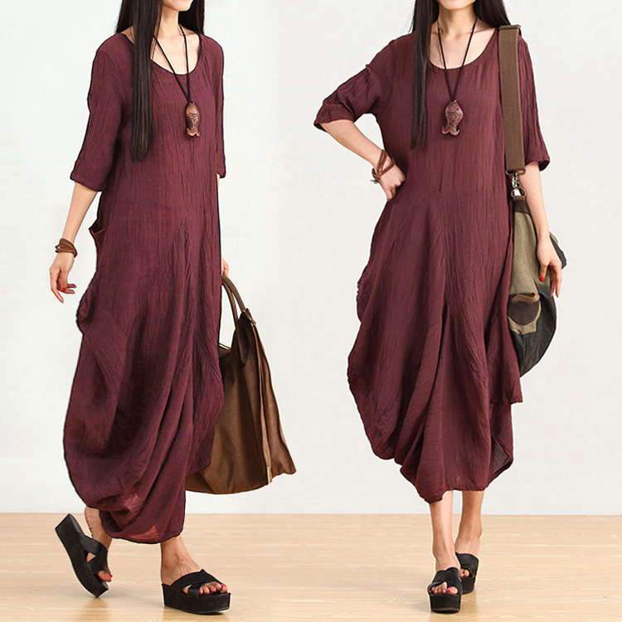
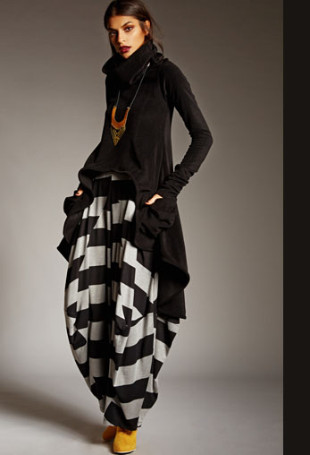
חצאית שבנויה על בסיס מכנסיים שימו לב למתאר לא בדיוק כזאת אני רוצה עם פחות קפלי בד אבל זה הסגנון
חצאית שפיצים

